

Universidad Nacional Del Nordeste

Facultad de Ciencias Exactas y Naturales y Agrimensura

Licenciatura Sistemas de Información

Asignatura: Base de Datos l Año Lectivo: 2025
Grupo Nº 32
Integrantes: Barrios, Enzo Tómas
Bongiovanni, Iara Aylen
Diaz, Franco Benjamin
Marano, Bruno Joel

Índice
1.1 Tema.
1.2 Planteamiento del problema.
1.3 Objetivo del trabajo práctico.
1.3.1 Objetivo General.
1.3.2 Objetivos Específicos.

Capítulo l: Introducción.
1.1. Tema
El presente trabajo práctico tiene como finalidad el diseño y modelado de una base de datos para la gestión de cadetes dentro de una empresa. El sistema busca organizar de manera eficiente las tareas y proyectos que los cadetes deben realizar, asegurando un mejor seguimiento de sus responsabilidades, roles y estados de avance.

1.2 Planteamiento del problema
En muchas empresas, los cadetes cumplen un rol esencial para realizar tareas externas (trámites, entregas, correspondencia, compras, etc.), pero a menudo la asignación y control de esas tareas se realiza de manera manual o informal, lo que genera varios inconvenientes:
- Pérdida de información sobre las tareas realizadas.
- Dificultad para hacer un seguimiento del estado de cada trámite.
- Problemas en la asignación de responsabilidades entre los cadetes.
- Falta de un registro histórico que permita evaluar eficiencia y desempeño.
Ante esta situación, surge la necesidad de un sistema de base de datos que permita centralizar la información de los proyectos y tareas de los cadetes, mejorando el control, la organización y el análisis de la información.

1.3 Objetivo del Trabajo Práctico
Objetivo General:
Desarrollar una base de datos que permita gestionar las tareas y proyectos de los cadetes de una empresa, garantizando la asignación eficiente de actividades, el control de estados y la trazabilidad de la información.
Objetivos Específicos:
- Diseñar un modelo de datos que contemple usuarios (cadetes), proyectos, tareas, estados, categorías y roles.
- Implementar una estructura que permita asignar tareas a cadetes de manera clara y controlada.
- Registrar los estados de cada tarea (pendiente, en proceso, finalizada, cancelada).
- Clasificar las tareas por categorías para un mejor análisis (ejemplo: trámites bancarios, mensajería, compras).
- Incorporar comentarios como mecanismo de seguimiento de cada actividad.
- Generar un sistema de registros que facilite la obtención de reportes históricos y de desempeño.

CAPÍTULO II: MARCO CONCEPTUAL O REFERENCIAL

En la actualidad, las empresas buscan optimizar la gestión de tareas internas y externas para mejorar su productividad. Los cadetes cumplen un rol fundamental, ya que son responsables de trámites, entregas, correspondencia y diversas actividades que requieren organización y control.
El diseño de una base de datos relacional permite centralizar y estructurar la información relacionada con estas tareas, garantizando integridad, trazabilidad y eficiencia en la administración.
Los conceptos fundamentales que sustentan el proyecto son:
- Base de datos relacional: modelo que organiza la información en tablas relacionadas entre sí mediante claves primarias y foráneas, garantizando la integridad de los datos.
- Gestión de tareas: práctica que permite organizar, asignar y controlar actividades específicas de una organización, mejorando la productividad y evitando pérdidas de información.
- Roles y usuarios: cada participante del sistema tiene un rol definido (ejemplo: cadete, supervisor), lo que permite controlar permisos y responsabilidades.
- Estados de tareas: permiten conocer en qué situación se encuentra cada actividad (pendiente, en curso, finalizada, cancelada).
- Categorías de tareas: posibilitan clasificar los distintos tipos de actividades (ejemplo: trámites bancarios, compras, mensajería).
- TICs (Tecnologías de la Información y la Comunicación): proporcionan herramientas que permiten digitalizar procesos que tradicionalmente se realizaban de forma manual.
De este modo, el sistema se fundamenta en innovaciones tecnológicas aplicadas a la gestión organizacional, contribuyendo a un mayor control, análisis y planificación de las actividades de los cadetes dentro de una empresa.

CAPÍTULO III: METODOLOGÍA SEGUIDA

a) Descripción de cómo se realizó el Trabajo Práctico
El desarrollo del trabajo se llevó a cabo siguiendo las siguientes etapas:
- Identificación del caso de estudio: se definió como problemática la falta de organización en la gestión de tareas y proyectos de los cadetes de una empresa.
- Relevamiento de requerimientos: se analizaron las necesidades de información a gestionar: usuarios, roles, proyectos, tareas, estados, categorías y comentarios.
- Diseño del modelo entidad-relación (MER): se identificaron las entidades, atributos y relaciones.
- Normalización: se organizaron las tablas para evitar redundancias y asegurar consistencia de datos.
- Construcción del diccionario de datos: se definieron formalmente los campos, claves primarias y foráneas.
- Validación del modelo: se verificó que la base de datos cumpla con los objetivos del proyecto.

b) Herramientas (Instrumentos y procedimientos)
- Revisión bibliográfica y guía de cátedra: se utilizó la guía de elaboración del proyecto como marco de referencia metodológico.
- Diagramación: el modelo entidad-relación fue construido con la herramienta ERDPlus, que permite generar diagramas E/R, esquemas relacionales y exportar el modelo de datos.
- Análisis de requerimientos: se trabajó con ejemplos prácticos de las actividades típicas de los cadetes.
- Lenguaje SQL: se prevé la implementación del modelo en un gestor de base de datos (ejemplo: MySQL o PostgreSQL).

CAPÍTULO IV: DESARROLLO DEL TEMA / PRESENTACIÓN DE RESULTADOS

En este capítulo se presentan los principales resultados obtenidos del análisis y diseño del sistema:

- Identificación de entidades principales:

  - Usuario (cadetes de la empresa).
  - Proyecto (conjunto de tareas o actividades).
  - Tarea (unidad de trabajo a realizar por un cadete).
  - Estado (situación de cada tarea).
  - Categoría (clasificación de tareas).
  - Rol (función que cumple un usuario dentro de un proyecto).
  - Asignación (relación entre usuario, proyecto y rol).
  - Comentario (seguimiento de tareas).

- Modelo entidad-relación (MER):
  - El diagrama diseñado muestra cómo se relacionan las entidades de forma clara y estructurada.
  - Se garantiza la integridad de los datos a través de claves primarias y foráneas.

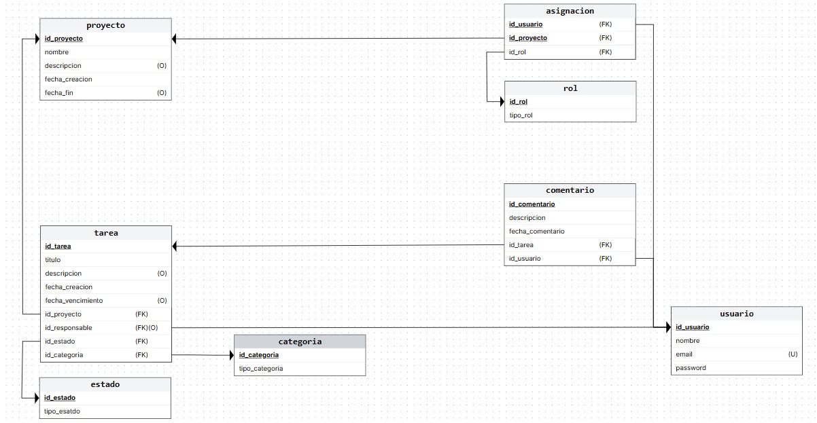

- Diccionario de datos:
  - Se detallaron todas las tablas con sus atributos, tipos de datos y relaciones.
  - Permite tener una descripción formal de los elementos de la base de datos.

Tabla Usuario:
Campo | Tipo de dato | Clave | Descripción
Id_usuario | $$INT$$ | $$PK$$ | Identificador único del usuario/cadete.
Nombre | $$VARCHAR(50)$$ |  | Nombre de usuario
Email | $$VARCHAR(100)$$ | $$UQ$$ | Correo electrónico único del usuario.
Password | $$VARCHAR(100)$$ |  | Contraseña del usuario

Tabla Proyecto:
Campo | Tipo de dato | Clave | Descripción
Id_proyecto | $$INT$$ | $$PK$$ | Identificador único del proyecto.
Nombre | $$VARCHAR(100)$$ |  | Nombre de proyecto
Descripcion | $$TEXT$$ |  | Detalle del proyecto.
Fecha_creacion | $$DATE$$ |  | Fecha de inicio del proyecto.
Fecha_fin | $$DATE$$ |  | Fecha de finalización del proyecto.

Tabla Tarea:
Campo | Tipo de dato | Clave | Descripción
Id_tarea | $$INT$$ | $$PK$$ | Identificador único de la tarea.
titulo | $$VARCHAR(100)$$ |  | Título de la tarea
Descripcion | $$TEXT$$ |  | Descripción de la tarea.
Fecha_creacion | $$DATE$$ |  | Fecha de inicio de la tarea.
Fecha_vencimiento | $$DATE$$ |  | Fecha límite de la tarea.
Id_proyecto | $$INT$$ | $$FK$$ | Proyecto al que pertenece la tarea.
id_responsable | $$INT$$ | $$FK$$ | Usuario asignado a la tarea.
id_estado | $$INT$$ | $$FK$$ | Estado de la tarea.

Tabla Estado:
Campo | Tipo de dato | Clave | Descripción
Id_estado | $$INT$$ | $$PK$$ | Identificador único del estado.
Tipo_estado | $$VARCHAR(50)$$ |  | Estado de la tarea (pendiente, en curso, finalizada, etc.).

Tabla Categoría:
Campo | Tipo de dato | Clave | Descripción
Id_categoria | $$INT$$ | $$PK$$ | Identificador único de la categoría.
Tipo_categoria | $$VARCHAR(50)$$ |  | Clasificación de la tarea en categorías.

Tabla Rol:
Campo | Tipo de dato | Clave | Descripción
Id_rol | $$INT$$ | $$PK$$ | Identificador único del rol.
Tipo_rol | $$VARCHAR(50)$$ |  | Rol del usuario (cadete, supervisor, etc.).

Tabla Tarea/Categoría (tabla intermedia):
Campo | Tipo de dato | Clave | Descripción
Id_tarea | $$INT$$ | $$PK,FK$$ | Relación con la tarea.
Id_categoria | $$INT$$ | $$PK,FK$$ | Relación con la categoría.

Tabla Asignación:
Campo | Tipo de dato | Clave | Descripción
Id_usuario | $$INT$$ | $$PK, FK$$ | Usuario asignado.
Id_proyecto | $$INT$$ | $$PK, FK$$ | Proyecto asignado.
Id_rol | $$INT$$ | $$FK$$ | Rol del usuario en el proyecto.

Tabla Comentario:
Campo | Tipo de dato | Clave | Descripción
Id_comentario | $$INT$$ | $$PK$$ | Identificador único del comentario.
Id_usuario | $$INT$$ | $$FK$$ | Usuario que realizó el comentario
Id_tarea | $$INT$$ | $$FK$$ | Tarea relacionada.
Descripcion | $$TEXT$$ |  | Texto del comentario.
Fecha_comentario | $$DATE$$ |  | Fecha en la que se hizo el comentario.

- Propuesta de implementación:
  - Con el modelo se podrá implementar un sistema que permita:
    - Registrar proyectos y tareas asignadas a los cadetes.
    - Clasificar tareas por categorías.
    - Consultar el estado de cada tarea y el responsable asignado.
    - Incorporar comentarios para seguimiento de actividades.
    - Generar reportes históricos de desempeño.
De esta manera, el sistema de base de datos propuesto representa una solución tecnológica que permitirá a las empresas organizar de manera eficiente las actividades de sus cadetes, optimizando tiempos y mejorando el control de la información.

